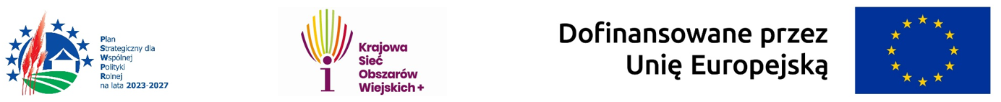Materiał dofinansowany ze środków Unii Europejskiej w ramach Planu Strategicznego dla WPR 2023-2027.
Materiał opracowany przez Centrum Doradztwa Rolniczego w Brwinowie Oddział w Radomiu.
Instytucja Zarządzająca Planem Strategicznym dla Wspólnej Polityki Rolnej na lata 2023-2027 – Minister Rolnictwa i Rozwoju Wsi.

Załącznik nr 3b
do REGULAMINU
Konkursu „Olimpiada Wiedzy o Odnawialnych Źródłach Energii”

………………………………………………. ………………………………, dnia ……………….
(nazwisko i imię LAUREATA)
CENTRUM DORADZTWA ROLNICZEGO
W BRWINOWIE ODDZIAŁ W RADOMIU
Ul. Chorzowska 16/18

Wyrażam zgodę na wypłatę nagrody pieniężnej przyznanej z tytułu zajęcia … miejsca w konkursie pn.: „Olimpiada Wiedzy o Odnawialnych Źródłach Energii” na konto bankowe nr
nazwa Banku………………………………………………………………………………numer konta:

Kwota nagrody wynosi ……,00 złotych brutto (słownie: ……………………………. złotych brutto).
Od nagrody odprowadzono podatek od nagród w wysokości 15%. Konkurs organizowany jest przez Centrum Doradztwa Rolniczego w Brwinowie Oddział w Radomiu we współpracy z Ministerstwem Rolnictwa i Rozwoju Wsi.
Oświadczenie rodzica/opiekuna prawnego ucznia* biorącego udział w konkursie – etap wojewódzki pn.: „Olimpiada Wiedzy o Odnawialnych Źródłach Energii”
Dane rodzica/opiekuna prawnego* ucznia biorącego udział w Konkursie
a. imię i nazwisko Rodzica* …...............................................................................................................................................................
b. adres zamieszkania Laureata:
...................................................................................................................................................................
c. telefon kontaktowy Laureata: …………………………………………....................................................................................................
……………………………………………
(podpis pełnoletniego ucznia lub opiekuna prawnego)
* niepotrzebne skreślić, wypełniają wyłącznie opiekunowie uczniów niepełnoletnich

